实验报告
（学生打印后提交）
实验名称： shell编程基础
实验时间： 2020 年 4 月 15 日
实验人员：____宋明清____（姓名）____2018141461347____（学号）____18____（年级）
实验目的： 1.熟悉使用Linux下的软件开发工具，如gcc
2.熟练使用man帮助手册
3.学习使用Linux的系统调用，对进程进行管理和完成进程之间的通信（如用信号和管道进行进程间通信）
4..理解并发程序中的同步问题
实验环境： linux
实验步骤：
1. 用帐户student登录，密码student
2. 自己用学号建立目录，把源文件拷入目录中
3. 阅读关于fork,exec,wait,exit，pipe系统调用的man帮助手册
4. 编译程序fork.c并运行，观察结果，观察进程
5．编译程序pipe.c并运行，观察结果
6．阅读关于函数sigaction,tcsetpgrp和setpgid的man帮助手册
7．编译程序signal.c并运行，观察结果，观察进程
8．编译程序process.c并运行，观察结果，观察进程
9．写实验总结
实验陈述：
1、基础知识：
- 什么是系统调用： Linux所有系统资源被内核管理，任何涉及访问系统资源的用户请求或应用程序请求，必须由内核代码处理。出于安全考虑，用户进程是不能随意访问内核代码的。Linux提供系统调用，让用户进程能调用内核代码的运行。这些系统调用允许用户操纵进程、文件和其他系统资源，从用户级切换到内核级。系统调用与普通函数调用的区别在于系统调用的执行会引起特权级的切换，是一种受约束的、为切换到保护核心的“函数调用”。
- 简述fork调用： 用它创建一个新的进程，成为原先进程的子进程，原先进程是父进程。子进程实际上是原先进程的一个副本，即子进程拥有和父进程相同代码段的内存块。父子进程在fork语句后都要继续执行，它们通过fork的返回值转向不同的代码分支，对子进程的返回值是0，对父进程fork的返回值是子进程的进程号（大于0）。
- 如何实现进程间的通信： 进程间的通信有信号和管道两种。信号允许一个进程在某一事件发生时与另一个进程通信，该进程把事件对应的消息传递给接收者进程。信号的值表明发生了哪种事件。管道允许一条命令的标准输出作为一条命令的标准输入，允许同一个系统上的两个相关的进程进行通信（典型情形是父子进程），而且进程的通信是单向的。
- 如何实现进程间的连接： 进程间的连接使用进程组进行。进程组有一个组长（即创建该组的第一个进程），进程组的ID以组长的ID命名。
2、 写出下列函数的原型
fork: pid_t fork(void);
signal： typedef void (*sighandler_t)(int);

sighandler_t signal(int signum, sighandler_t handler);
pipe： int pipe(int pipefd[2]);
tcsetpgrp: int tcsetpgrp(int fd, pid_t pgrp);
3、运行和观察结果
- fork.c
  - 简述结果（不是执行结果）： 将根目录下所有文件的文件型态、权限、拥有者、
文件大小等资讯详细列出
  - 程序中如何区分父进程和子进程： 通过fork()函数的返回值来判读，为0的是
子进程，大于零的是父进程

- pipe.c
  - 简述结果（不是执行结果）： 相将ls -l/etc/内容重定向到内核缓冲区中，然
后用more命令以页为单位在屏幕上显示出重定向的内容。
  - execvp(prog2_argv[0],prog2_argv)（第56行）是否执行，如果没有执行是什
么原因： 执行了，只要创建成功就能执行。

- signal.c
- 简述结果（不是执行结果）：不断地输出父子进程的信息，当终止子进程时输出
The process generating the signal is PID: 13630 The child is gone!!!!!
- 怎样让函数ChildHandler执行？ 信号处理函数ChildHandler是由主进程执行
的，一般情况下并不执行，当子进程得到相应信号时才会执行ChildHandler函数。

- process.c
- 简述结果（不是执行结果）：先输出父子进程的PID，后使子进程所在的进程组成
为前台进程组并执行vi，然后子进程结束后，父进程成为前台进程组，接受键盘输入，并显示在屏幕上
- 进程列表中有几个./process，区别在哪里：进程中有两个,一个主进程,一个子
进程,主进程在后台等待输入,子进程在前台运行。
- 杀死主进程后，出现什么情况： 子进程也同时结束。
实验总结：

lab2总结
lab2总结
fork 与实验预备知识
pipe
程序过程
more命令
int pipe(int pipefd[2])
dup&dup2
管道和重定向的区别
文件描述符
singal
这个函数声明有点看不太懂？
struct sigaction
为什么程序里有sa_sigaction呢
signal mask
sigfillset()
SA_SIGINFO
sigaction
SIGCHLD
WNOHANG
process
进程，进程组，会话关系
进程组
int setpgid(pidt pid,pidt pgid);
pid_t tcgetpgrp( int filedes );
int tcsetpgrp( int filedes, pid_t pgrpid );
坑

fork 与实验预备知识
在编译fork()时，发出了warning。通过使用man命令，发现
- fork()和exec函数族包含于<unistd.h>中
- exit()包含于<stdlib.h>中
- wait()和waitpid()包含于<sys/wait.h>中
sys/wait.h在哪儿呢？在/usr/include中发现了wait.h，但是里面只有一行#include <sys/wait.h>，这不是我自己包含我自己吗？
echo "#include <sys/wait.h>" | gcc -E -x c - | grep /wait.h使用该命令可以查看编译器在哪儿查找的。
发现是在/usr/include/x86_64-linux-gnu/sys/wait.h中。
waitpid()需要两个头文件<sys/wait.h>和<sys/types.h>，其中types.h定义了返回值pid_t，其实就是一个int，不包含他编译也能通过。
这里有头文件的说明文档。

pipe

程序过程
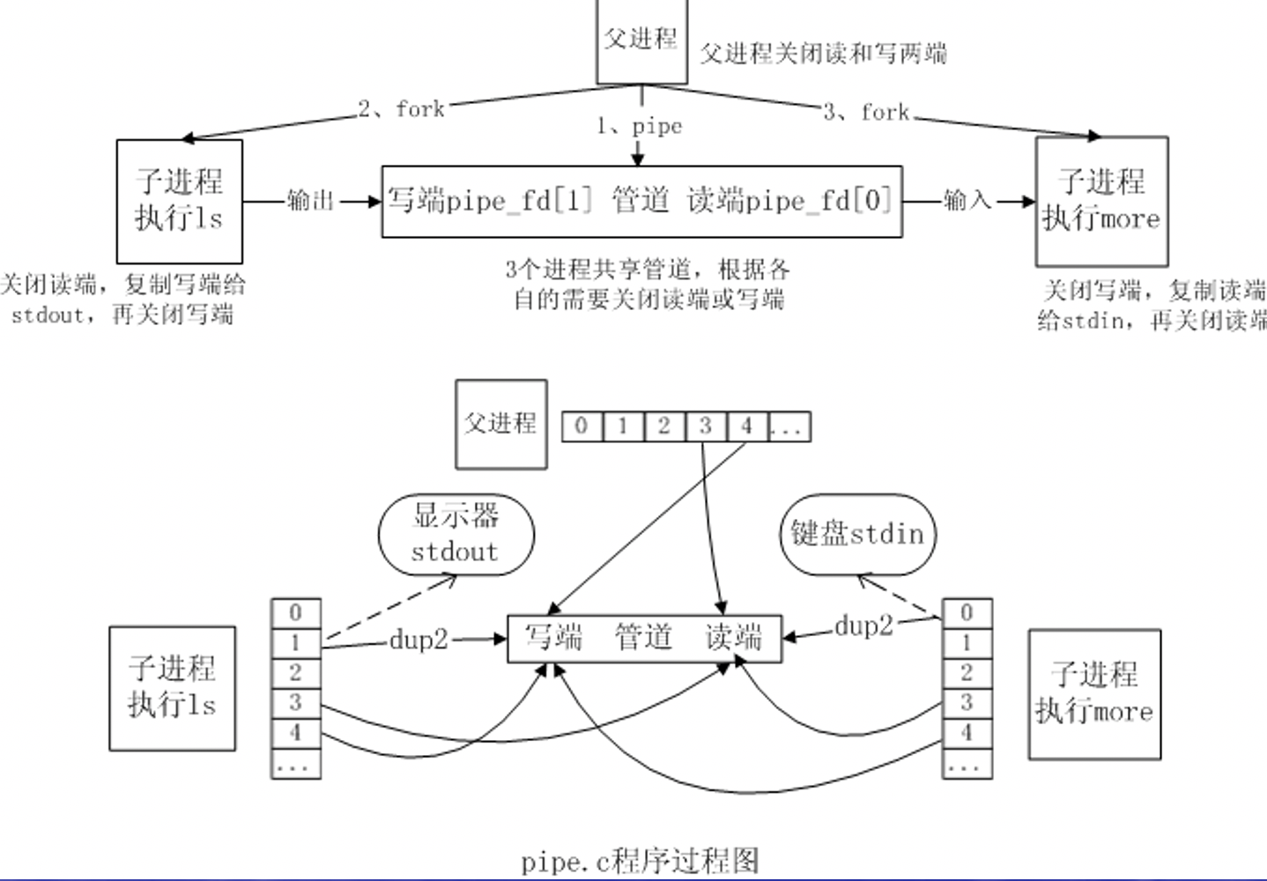
image-20200427173347025

more命令
Linux more 命令类似 cat ，不过会以一页一页的形式显示，更方便使用者逐页阅读，而最基本的指令就是按空白键（space）就往下一页显示。

int pipe(int pipefd[2])
int pipe(int pipefd[2]) ,sucess 0,fail -1 set errno
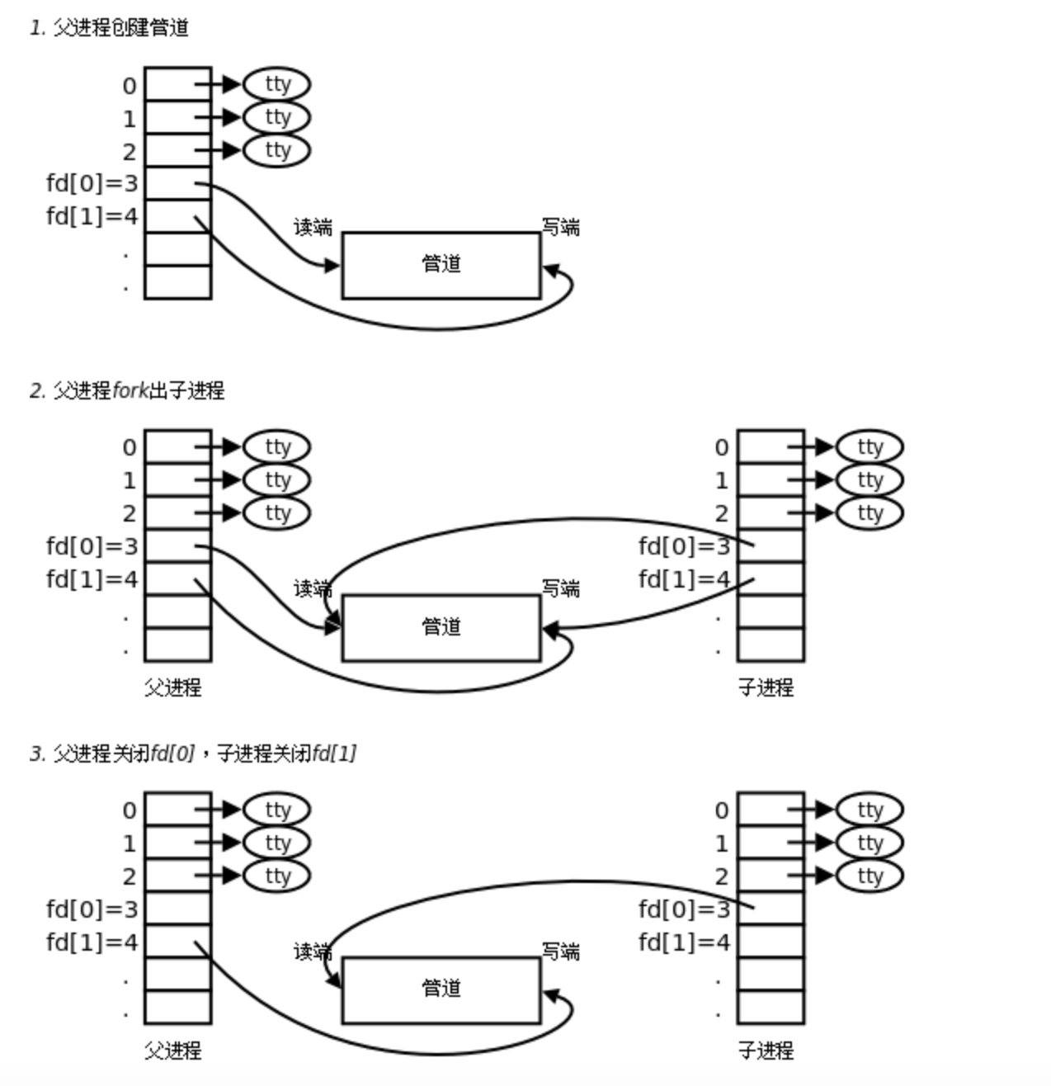
image-20200427091054109
这个程序创建了两个子进程，他们用管道进行通信，一个(pid[0])写入ls -l命令的数据，一个(pid[1])通过more命令来写出

dup&dup2
int dup2(int oldfd, int newfd);有什么用呢？
- dup2可以用参数newfd指定新文件描述符的数值。若参数newfd已经被程序使用，则系统就会将newfd所指的文件关闭，若newfd等于oldfd，则返回newfd,而不关闭newfd所指的文件。
- 疑惑出在这句话：如果fd2已经打开，则先将其关闭。
关闭什么，应该是关闭fd2和之前文件表项之间的映射关系，然后再让fd2和fd指向同一个文件表项。
举个例子，我让fd2的值取STDOUT_FILENO，然后使用printf()输出fd2的值，会发生什么
#include "apue.h"
#include <fcntl.h>
#include <unistd.h>
int main(void)
{
int fd, temp;
fd = open("./test.txt", O_RDWR);
temp = dup2(fd, STDOUT_FILENO);
printf("fd = %d, temp = %d", fd, temp);
return 0;
}
执行后，会发现printf()将内容输出到了文件test.txt里面，而不是输出到了显示器。本来STDOUTFILENO是作为标准输出和显示器绑定的，现在调用函数dup2，会先解除它们之间的映射关系，然后让STEOUTFILENO与文件描述符fd指向的文件表项建立映射关系。
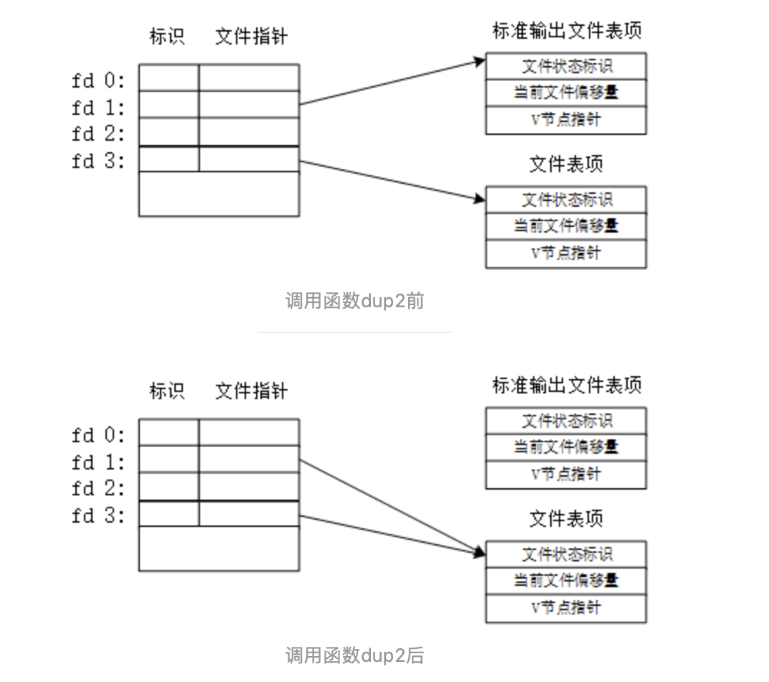
image-20200427093806628
int dup(int oldfd);
- dup用来复制参数oldfd所指的文件描述符。当复制成功是，返回最小的尚未被使用过的文件描述符，若有错误则返回-1.错误代码存入errno中返回的新文件描述符和参数oldfd指向同一个文件，这两个描述符共享同一个数据结构，共享所有的锁定，读写指针和各项全现或标志位。
- 调用dup(oldfd)等效于 fcntl(oldfd, F_DUPFD, 0)
https://blog.csdn.net/qq_42914528/article/details/82023408

管道和重定向的区别
管道：“|”，是将前一个命令的输出（stdout）作为后一个命令的输入(stdin)
左边的命令应该有标准输出 | 右边的命令应该接受标准输入
重定向：">"或者"<"，重定向是直接把输出转到文件去，重定向符号后面接文件

文件描述符
Linux中的文件描述符与打开文件之间的关系

singal
void (*signal(int sig, void (*func)(int)))(int)

这个函数声明有点看不太懂？
- 后面附带的两个(int)的意思是：该符号前的函数指针所对应的函数是带一个int类型的参数的。
- 比如最外面的，是说signal返回的函数指针所对应的函数是带int的参数的；里面的，作为参数的函数名是带一个int参数的。
- 中间部分：signal( int sig, void (*func)(int))
- signal函数有2个参数，第一个是int，第二个是无返回值，带一个int参数的函数指针
- 外围：void (*signal(xxx)) (int)
- signal函数返回的是一个函数指针，无返回值，有一个int参数
- void (*xxx) (int)
- (arg,hander)传递给signal函数，signal函数经过处理，返回一个函数指针
- 指针指向的这个函数有一个参数为（int）类型，它的返回值为void 类型，这就是我们的hander函数
- 简化：
- typedef void Sigfunc(int)
//Sigfunc就代表的就是一个 返回值是一个无返回值，有一个int参数的函数。
//最后就成了这样:
Sigfunc *signal(int, Sigfunc*)
- 例程
- #include <stdio.h>
#include <unistd.h>
#include <stdlib.h>
#include <signal.h>
void sighandler(int);
int main()
{
signal(SIGINT, sighandler);
while(1)
{
printf("开始休眠一秒钟...\n");
sleep(1);
}
return(0);
}
void sighandler(int signum)
{
printf("捕获信号 %d，跳出...\n", signum);
exit(1);
}
- /*
int (*f(void))(int){//f是函数，没有参数，返回指向一个内函数的指针；这个被指向的函数有一个int型形参，且返回一个int值
return fun;//fun是个函数名，必须具备一个int形参、返回int值的要求
}
*/
#include "stdio.h"
int fun(int n){
printf("abcdef\n");
return n;
}
int (*f(void))(int){
return fun;
}
int main(void){
printf("%d\n",f()(100));//调用函数f，通过f返回的指针用100调用函数fun
return 0;
}
/*
abcdef
100
*/

struct sigaction
通过查看signal.h可以发现各属性
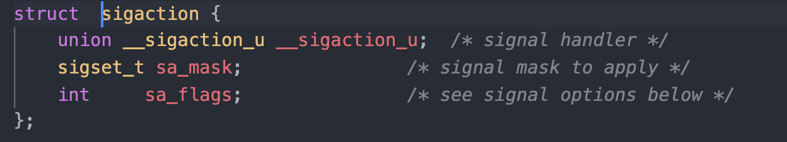
image-20200427104231365

为什么程序里有sa_sigaction呢
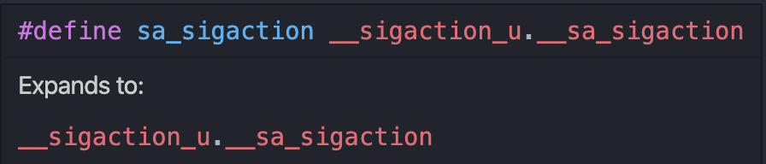
image-20200427104349724

signal mask
在POSIX下，每个进程有一个信号掩码(signal mask)。简单地说，信号掩码是一个“位图”，其中每一位都对应着一种信号。如果位图中的某一位为1，就表示在执行当前信号的处理程序期间相应的信号暂时被“屏蔽”，使得在执行的过程中不会嵌套地响应那种信号。

sigfillset()
sigfillset()用来将参数set信号集初始化，然后把所有的信号加入到此信号集里即将所有的信号标志位置为1，屏蔽所有的信号。

SA_SIGINFO
当设定了该标志位时，表示信号附带的参数可以被传递到信号处理函数中
#define SA_SIGINFO 0x0040 /* signal handler with SA_SIGINFO args */

sigaction
sigaction函数的功能是检查或修改与指定信号相关联的处理动作（可同时两种操作）
int sigaction(int signum, const struct sigaction *act,
struct sigaction *oldact);
signum参数指出要捕获的信号类型，act参数指定新的信号处理方式，oldact参数输出先前信号的处理方式（如果不为NULL的话）。

SIGCHLD
通过查看signal.h我们可以可以看到SIGCHLD的作用是传递给父进程子进程结束或者退出的信息。
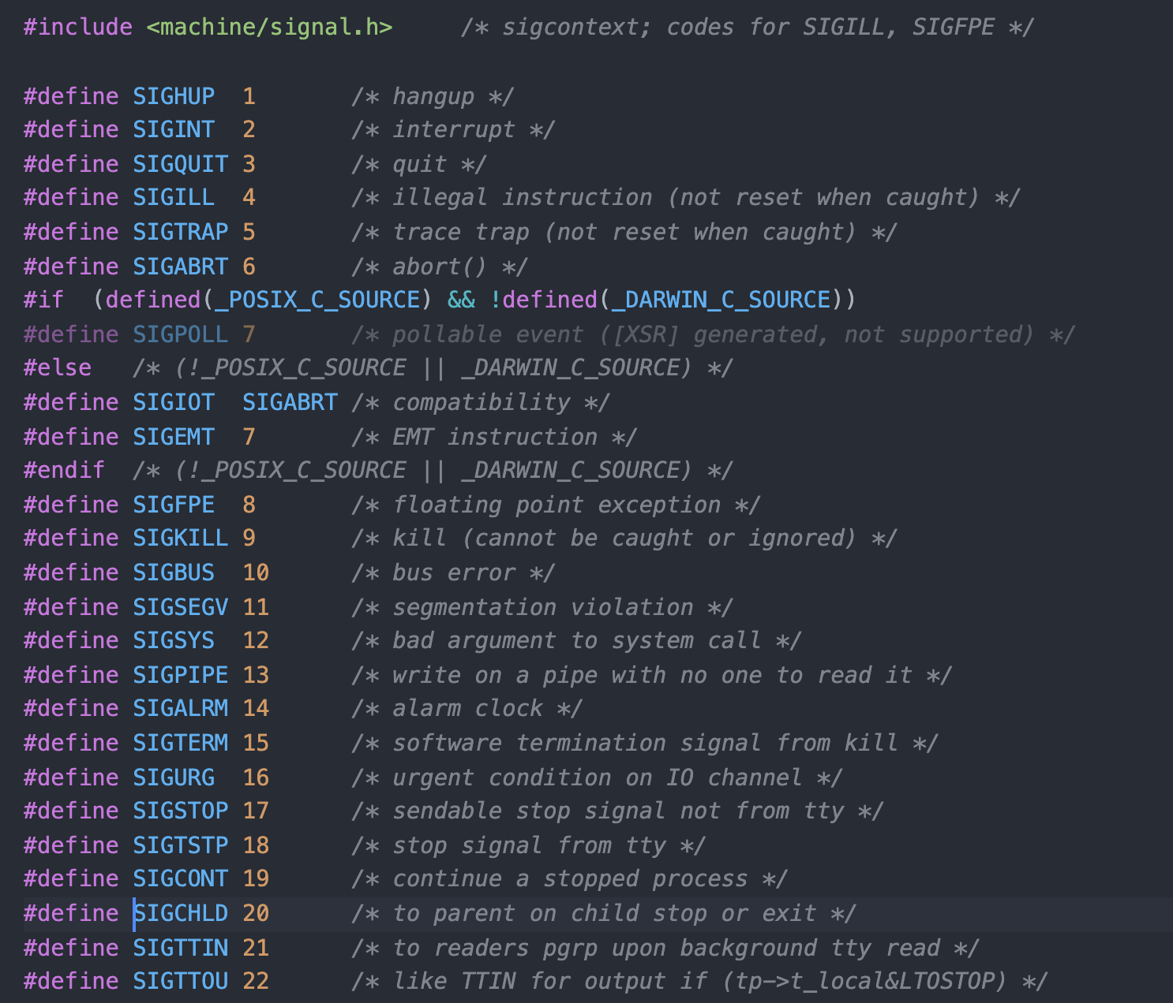
image-20200427103222325

WNOHANG
WNOHANG 表示如果没有子进程退出，就不等待

process

进程，进程组，会话关系
进程组是一组相关进程的集合，会话是一组相关进程组的集合。
进程组和会话是为了支持shell作业控制而引入的概念。
当有新的用户登录Linux时，登录进程会为这个用户创建一个会话。用户的登录shell就是会话的首进程。会话的首进程ID会作为整个会话的ID。会话是一个或多个进程组的集合，囊括了登录用户的所有活动。
在登录shell时，用户可能会使用管道，让多个进程互相配合完成一项工作，这一组进程属于同一个进程组。
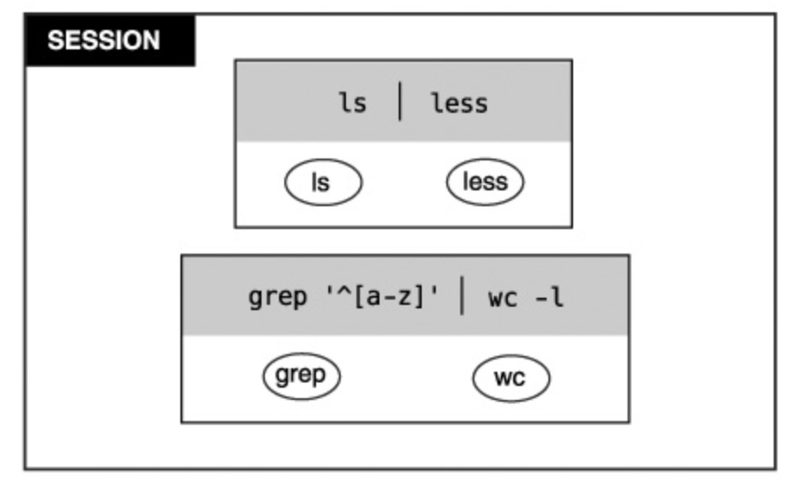
image-20200427120109648
ps aux查看所有进程, ps -ejH查看进程组

进程组
每一个进程都属于一个“进程组”，当一个进程被创建的时候，它默认是其父进程所在组的成员。传统上，一个进程的组ID（pgid）等于这个组的第一个成员（也称为进程组领导）。
- 进程组分为前台、后台进程组：前台进程组中的进程可以访问标准输入输出，shell被分配到会话的前台进程组中；后台进程组不能进行终端的I/O操作。
ps j 获取进程的PPID (父进程ID), PID (本进程 ID), PGID (进程组 ID) and SID (会话 ID)。
- 每一个会话最多有一个进程组是“前台进程组”，控制终端会将输入和信号传给该进程组的成员（例如你在终端按下Ctrl+C就会向前台进程组发送SIGINT信号）。
- tcgetpgrp(fd)获取所在会话的前台进程组ID,其中fd对应会话的控制终端的文件描述符
- 通过tcsetpgrp(fd,pgrp)设置所在会话的前台进程组，其中fd对应会话的控制终端的文件描述符， pgrp是这个会话中的一个进程组。

int setpgid(pidt pid,pidt pgid);
将pid进程的进程组ID设置成pgid，创建一个新进程组或加入一个已存在的进程组
性质1：一个进程只能为自己或子进程设置进程组ID，不能设置其父进程的进程组ID。
性质2：if(pid == pgid), 由pid指定的进程变成进程组长;即进程pid的进程组ID pgid=pid.
性质3：if(pid==0),将当前进程的pid作为进程组ID.
setpgid(getpid(), pgid)
性质4：if(pgid==0),将pid作为进程组ID.

pid_t tcgetpgrp( int filedes );
返回值：若成功则返回前台进程组的进程组ID，若出错则返回-1

int tcsetpgrp( int filedes, pid_t pgrpid );
- 返回值：若成功则返回0，若出错则返回-1
- 将前台进程组ID设置pgid_id，fildes是与控制终端（标准输入、输出、错误输出）相联系的文件描述符，使用该函数可以把一个进程组成为前台进程组，使其与控制终端保持联系。
- 例子
- /* 使子进程所在的进程组成为前台进程组，然后执行vi */
setpgid(0,0);
tcsetpgrp(0,getpid());
execl("/usr/bin/vi","vi",NULL);

坑
vi在/usr/bin中，不能只有/bin
在运行父进程的时候，需要用fg调到前台
ps -efj
pid ppid pgid sid

